Vekeplan 2. trinn - Veke: 19 (06. Mai – 10. Mai) 2024

Informasjon:
- Minner om fri pga Kristi himmelfartsdag på torsdag, og fridag på fredag!
- Hugs å lade I-Pad heime!
- Samtalar denne veka er: Tysdag: Lilje – Onsdag: Sigurd og Samuel
- Det vert ikkje målprøve denne veka
- Vi vil bruka ein del tid på mattemaraton denne veka. Hugs å registrere fysisk aktivitet. Her finn de meir informasjon om mattemaraton: www.mattemaraton.no Elevane loggar på med Feide-brukar!

Mål:
Norsk: | Eg kan skriva øveorda vi har øvd på fram til no  Eg kan lese leseleksa  Eg kan binda saman fleire bokstavar
Matematikk: | Eg kan klokka heil og halv, kvart på og kvart over.  Eg veit kor mange minutt over heil klokka er
Engelsk | Eg kan glosene (gloser for fleire veker):  bee = bie, hold = halde, feed = mate, flower = blome, bird = fugl, duck = and,  rabbit = hare, squirrel = ekorn, lamb = lam, goat = geit, guinea pig = hamster,  butterfly = sommarfugl, seesaw = vippe, swings = disse, slide = sklie,  playground = leikeplass,
Sosialt-mål: | Eg veit at forandring og tap er ein del av kvardagen (Zippy)

ØVEORD:
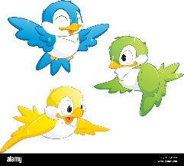 |  |  | 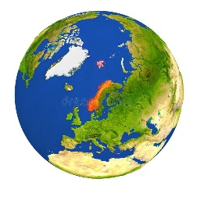 | 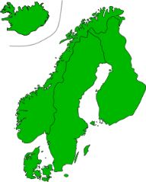
fuglar | tung | unge | jorda | land | godt

GLOSER:
a playground = ein leikeplass | a tree = eit tre | a pond = ein dam

Lekser
Vekelekse | Øveord: fuglar, tung, unge, jorda, land, godt  Gloser: a playground = ein leikeplass, a tree = eit tre, a pond = ein dam
Til:  tysdag | Norsk  Les side 88 og 89 i lesebok 2a minst 3 gonger.  Vel 4 av øveorda, og skriv ei setning til kvart av orda. Vert dette for lite, kan du skrive setning til fleire av orda. Vert det for mykje, skriv du færre setningar. Prøv å tenk på rett høgd på bokstavane når du skriv.
Til:  onsdag | Norsk  Les side 92 og 93 i Zeppelin lesebok 2a (Minst 3 gonger)  Ta lydopptak siste gongen du les, og send til meg på Showbie!  Matematikk  Arbeid 15 minutt på mattemaraton
Til:  torsdag | Leksefri!
Til:  fredag | Leksefri!
Ann Synnøve Hareland
Mobil nr.
402 47 473

Telefon nr til småskulen sitt arbeidsrom:
51 77 83 59

E-post adresse:

ann.synnove.hareland@time.kommune.no

 | tid | måndag | tysdag | onsdag | torsdag | fredag
1 | 08.10-08.40 | Norsk  ASH | Samfunnsfag  ASH | Zippy  ASH | Norsk  ASH | Norsk  (Stasjons-undervisning)  ASH
 | 08.40– 09.10
 |  |  | Naturfag  ASH | Matematikk  ASH
 | 09.10-09.40
 | 09.40- 09.55 | Friminutt | Friminutt | Friminutt | Friminutt | Friminutt
2 | 09.55-10.25 | Matematikk  ASH | Matematikk  ASH | Uteskule  ASH | Kroppsøving  ASH | Matematikk  ASH
 | 10.25-10.55
 | 10.55-  11.15 | Mat | Mat | Mat | Mat | Mat
 | 11.15-  11.55 | Friminutt | Friminutt | Friminutt | Friminutt | Friminutt
3 | 11.40-12.10 | Musikk  ASH | Kunst og handverk  ASH | Uteskule | Engelsk | KRLE
 | 12.10-  12.40 |  |  | ASH | ASH | ASH
Norsk

ASH
 | 12.40- 13.10

